Prova de banco de dados  
Rafael Alves Raposo.

**CÓDIGO mySQL:**

**PRINTS:**

Criação tabela

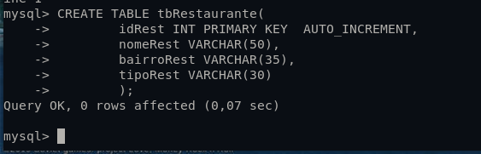

Inserção

de dados dos restaurantes

